# KUKA kr4 模型拆分任务书

## 软件：

SolidWorks 2016

## 任务描述：

对模型”库卡机器人KR_4_R600_V01_STP.SLDPRT”模型进行拆分，并重新装配为装配体。

提供文件：库卡机器人KR_4_R600_V01_STP.SLDPRT

希望拆分成为：link0~link7 共七个零件 与 KUKA_kr4装配体

## 详细描述：

KUKA kr4是KUKA公司设计生产的工业机器人，其具有相互独立的6个自由度。其中，6个轴的位置和正方向在提供的模型”库卡机器人KR_4_R600_V01_STP.SLDPRT”中有详细标注，如图：

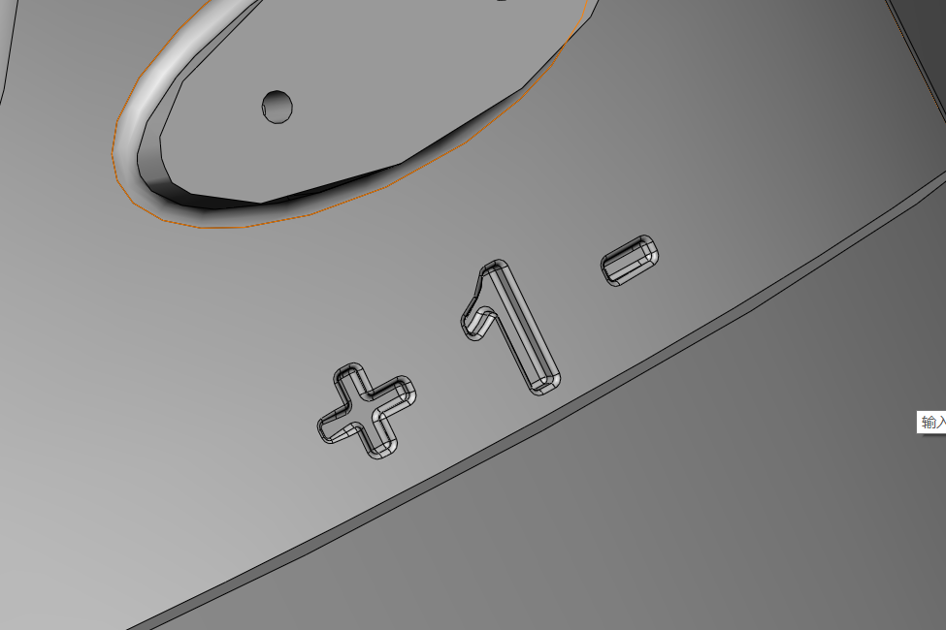

表示link0与link1之间的joint1位置和正负方向，其余关节和零件位置在下图中一一标注。

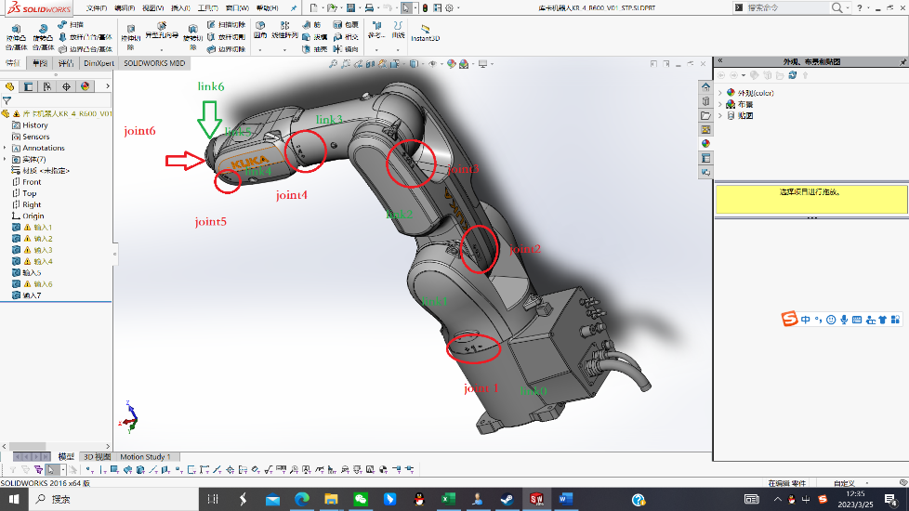

其中，各个关节的切分面特征清晰，请结合物理意义切分为7个零件，并按照原文件的空间关系装配为装配体。如有需要可以提供联系我提供实物图片信息。

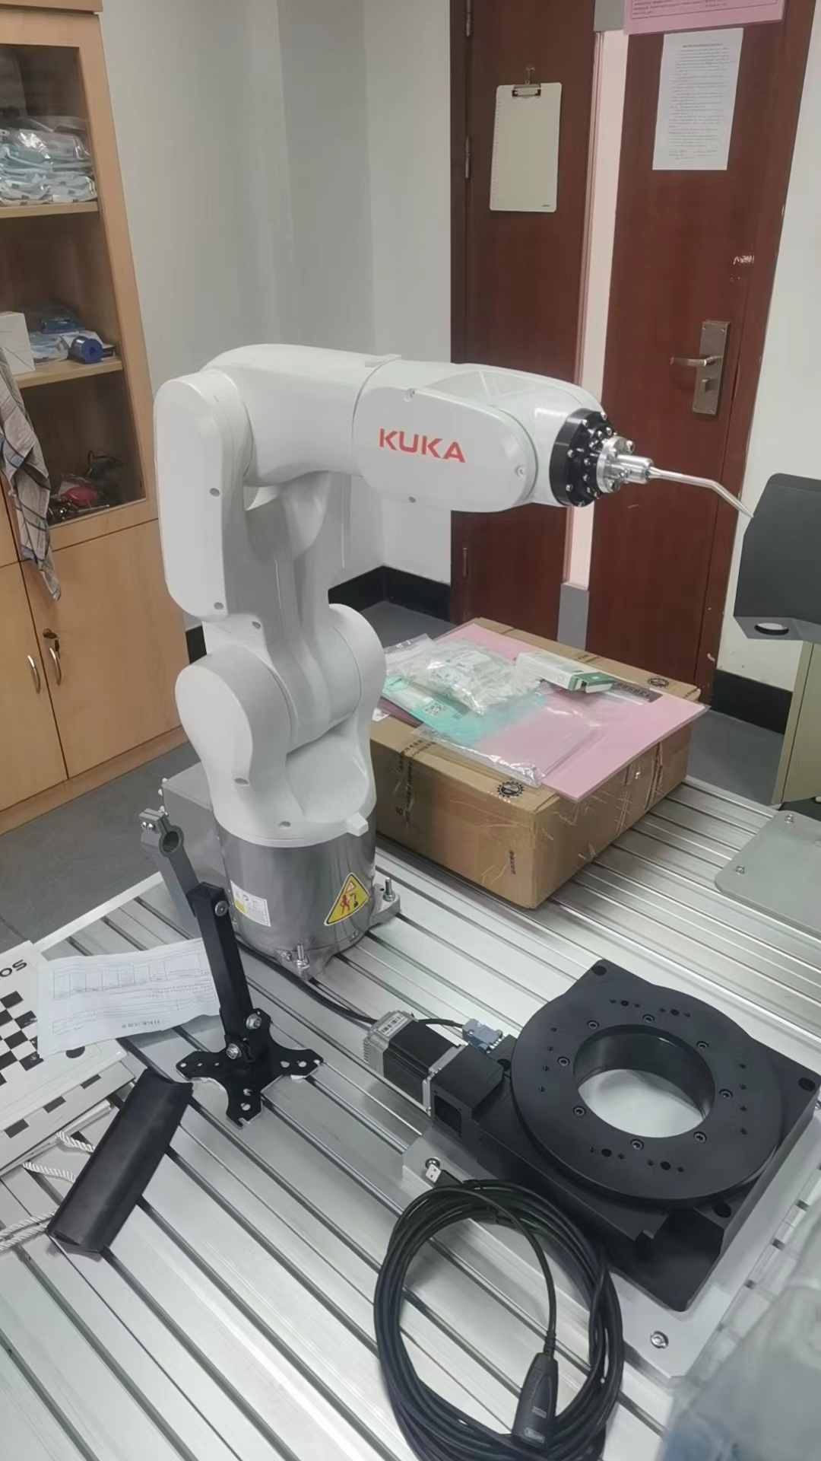

## 联系方式：

李pz先生

手机：13810850696 微信同号

邮箱： 3190102290@zju.edu.cn